# KATA PENGANTAR

Segala puji syukur penulis ucapkan kepada Tuhan Yang Maha Esa, karena atas segala rahmat, karunia-Nya serta hidayahnya yang telah memberi pengetahuan, kekuatan dan kesabaran sehingga penulis dapat menyelesaikan skripsi ini dengan judul “Konsentrasi Hambat Minimum Dan Konsentrasi Bunuh Minimum Ekstrak Dan Nanopartikel Ekstrak Etanol Daun *Pometia pinnata* Terhadap *Staphylococcus aureus* Dan *Escherichia coli”*,disusun untuk melengkapi salah satu syarat mencapai gelar Sarjana Farmasi pada Fakultas Farmasi Program Studi Farmasi Universitas Muslim Nusantara Al-Washliyah Medan.

Pada kesempatan ini penulis mengucapkan terimakasih yang sebesar- besarnya kepada kedua Orang Tua saya tercinta Bapak Supeno dan Ibu saya Yenni dengan penuh kasih sayang senantiasa memberikan dukungan, semangat, serta doa dan material kepada penulis dalam menyelesaikan skripsi ini, mengikuti pendidikan, dan penyusunan skripsi ini.

Penulis juga menyampaikan terimkasih yang sebesar-besarnya kepada Ibu Yayuk Putri Rahayu, S.Si., M.Si selaku pembimbing yang telah membimbing dan memberi banyak masukkan serta saran dan motivasi kepada penulis dengan penuh kesabaran dan tanggung jawab sehingga selesainya skripsi ini.

Pada kesempatan penulis juga mengucapkan terima kasih yang sebesar-besarnya kepada :

1. Bapak Dr. H. Firmansyah, M.Si selaku Rektor Universitas Muslim Nusantara Al Washliyah Medan.
2. Ibu apt. Minda Sari Lubis, S.Farm., M.Si., Selaku Dekan Fakultas Farmasi Universitas Muslim Nusantara Al Washliyah Medan.
3. Ibu apt. Rafita Yuniarti, S.Si., M. Kes., Sebagai Wakil Dekan Fakultas Farmasi Universitas Muslim Nusantara Al Washliyah Medan.
4. Ibu apt. Zulmai Rani, S.Farm., M.Farm sebagai Ketua Program Studi Fakultas Farmasi Universitas Muslim Nusantara Al Washliyah Medan.
5. Ibu Anny Sartika Daulay, S.Si., M.Si., Kepala Laboratorium Farmasi Terpadu Fakultas Farmasi Universitas Muslim Nusantara Al Washliyah Medan beserta Laboran yang telah memberi izin kepada penulis untuk menggunakan fasilitas laboratorium.
6. Bapak apt. Haris Munandar Nasution, S.Farm., M.si selaku penguji I saya yang telah memberi saran dan masukkan dalam penulisan skripsi saya.
7. Ibu apt. Zulmai Rani, S.Farm., M.Farm selaku penguji II saya yang telah memberi saran dan masukkan dalam penulisan skripsi saya.
8. Bapak/Ibu staff pengajar Fakultas Farmasi Program Studi Sarjana Farmasi Universitas Muslim Nusantara Al Washliyah Medan yang telah mendidik dan membina penulis sehingga penulis dapat menyelesaikan pendidikan.
9. Trimakasih kepada Septi Ratna Cempaka Hutagalung yang telah berusaha menemani dalam menyelesaikan skripsi ini bersama-sama.
10. Teman-teman tercinta saya yang selalu memberikan perhatian, dukungan, motivasi dan doa kepada penulis dan pihak yang membantu menyelesaikan penelitian dan penulisan skripsi ini yang tidak dapat penulis sebutkan satu persatu.

Penulis menyadari bahwa skripsi ini masih banyak kekurangan, oelh karena itu dengan segala kerendahan hati, penulis menerima kritik dan saran yang bersifat membangun demi kesempurnaan skripsi ini.

Akhirnya penulis ucapkan terima kasih kepada semua pihak yang telah membantu yang tidak disebutkan satu persatu dalam penulisan skripsi ini. Semoga skripsi ini bermanfaat bagi ilmu pengetahuan pada umumnya dan bidang farmasi khususnya.

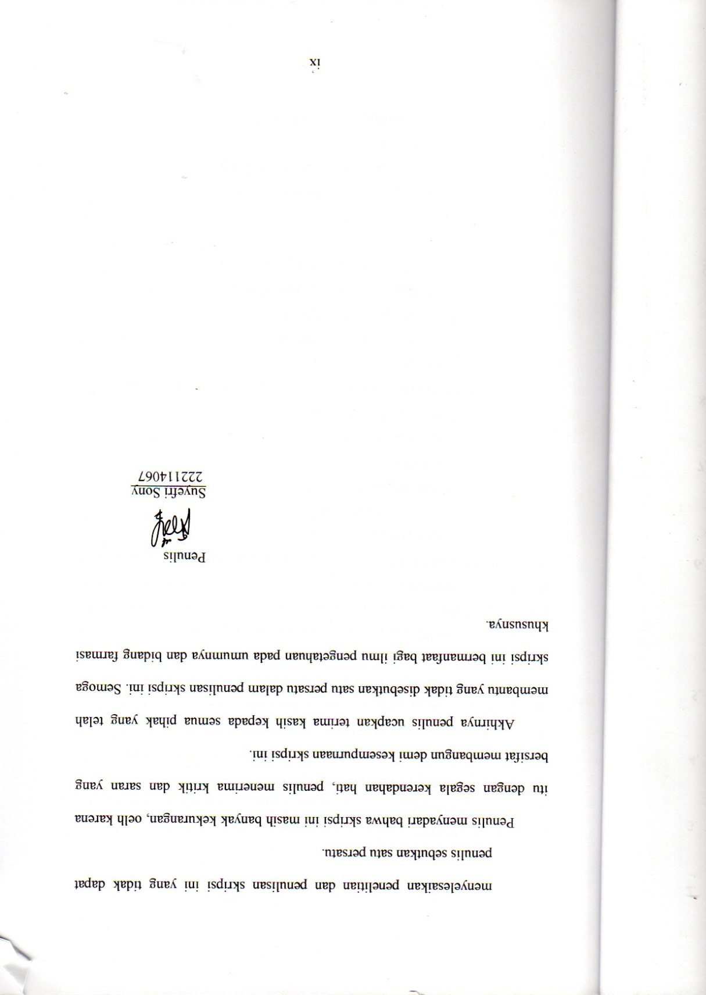

Penulis

Suyefri Sony

222114067

# DAFTAR ISI

HALAMAN SAMPUL i

HALAMAN SAMPUL ii

HALAMAN TANDA PERSETUJUAN SKRIPSI iii

SURAT PERNYATAAN iv

ABSTRAK v

*ABSTRACT* vi

KATA PENGANTAR vii

DAFTAR ISI x

DAFTAR GAMBAR xv

DAFTAR TABEL xvi

DAFTAR LA111MPIRAN xviii

BAB I PENDAHULUAN 1

1.1 Latar Belakang Penelitian 1

1.2 Rumusan Masalah Penelitian 4

1.3 Hipotesis Penelitian 4

1.4 Tujuan Penelitian 4

1.5 Manfaat Penelitian 5

1.6 Kerangka Pikir Penelitian 6

BAB II TINJAUAN PUSTAKA 7

2.1 Daun Matoa 7

2.1.1 Klasifikasi Daun Matoa 8

2.1.2 Morfologi Daun Matoa 9

2.1.3 Kandungan Kimia Daun Matoa 10

2.1.4 Manfaat Daun Matoa 12

2.2 Bakteri 13

2.3 *Staphylococcus aureus* 13

2.3.1 Taksonomi *Staphylococcus aureus* 14

2.3.2 Penyakit Yang Disebabkan *Staphylococcus aureus* 14

2.4 *Escherichia coli* 15

2.4.1 Taksonomi *Escherichia coli* 16

2.4.2 Penyakit Yang Disebabkan *Escherichia coli* 17

2.5 Simplisia 18

2.5.1 Defenisi Simplisia 18

2.5.2 Syarat Simplisia 19

2.5.3 Pembuatan Simplisia 19

2.6 Ekstrak 22

2.7 Ekstraksi 22

2.8 Nanopartikel 24

2.9 Jenis Metode Pembuatan Nanopartikel 26

2.9.2 PSA (*Particle Size Analyer*) 28

2.10 Kitosan 29

2.11 Natrium Tripolifosfat (NaTPP) 29

2.12 Gelasi Ionik 30

2.13 Skrining Fitokimia 31

2.13.1 Alkaloid 32

2.13.2 Flavonoid 32

2.13.3 Saponin 32

2.13.4 Tanin 33

2.13.5 Triterpenoid 33

2.13.6 Glikosida 34

2.13.7 Steroid 34

2.14 Aktivitas Antibakteri 34

2.15 Kloramfenikol 36

2.16 Mekanisme Aktivitas Antibakteri 37

2.16.1 Metode Pengujian Aktivitas Antibakteri 37

2.16.2 Pengukuran Zona Hambat Antibakteri 38

2.16.3 Interpretasi Nilai Zona Hambat dan Minimal Inbitor Kosentrasi 40

2.17 Sterilisasi 43

BAB III METODE PENELITIAN 45

3.1 Rancang Penelitian 45

3.1.1 Variabel Penelitian 45

3.1.2 Parameter Penelitian 46

3.2 Jadwal dan Lokasi Penelitian 46

3.2.1 Jadwal Penelitian 46

3.2.2 Lokasi Penelitian 46

3.3 Bahan dan Peralatan 47

3.3.1 Bahan Penelitian 47

3.3.2 Peralatan Penelitian 47

3.4 Persiapan Bahan 47

3.4.1 Determinasi Sampel 47

3.4.2 Pengambilan Sampel 48

3.4.3 Pengumpulan Sampel 48

3.4.4 Pembuatan Simplisia Daun Matoa 48

3.4.5 Pembuatan Ekstrak Etanol Daun Matoa 48

3.5 Pembuatan Larutan Pereaksi 49

3.5.1 Asam Klorida 2N 49

3.5.2 FeCI3 1% 49

3.5.3 Bouchardat 49

3.5.4 Pereaksi Dragendorff 49

3.5.5 Pereaksi Mayer 50

3.5.6 Pereaksi Kloralhidrat 50

3.6 Karakterisasi Simplisia Daun Matoa 50

3.6.1 Makrokopis Daun Matoa 50

3.6.2 Mikrokopis Serbuk Simplisia Daun Matoa 50

3.6.3 Penetapan Kadar Air 50

3.6.4 Penetapan Kadar Sari Larut Air 51

3.6.5 Penetapan Kadar Sari Larut Etanol 51

3.6.6 Penetapan Kadar Abu Total 52

3.6.7 Penetapan Kadar Abu Tidak Larut Asam 52

3.7 Skrining Fitokimia 53

3.7.1 Uji Alkaloid 53

3.7.2 Uji Flavonoid 53

3.7.3 Uji Saponin 53

3.7.4 Uji Tanin 54

3.7.5 Uji Steroid 54

3.7.6 Uji Glikosida 54

3.7.7 Uji Triterpenoid 55

3.8 Pembuatan Larutan Kitosan 0,1% 55

3.9 Pembuatan Larutan NaTPP 55

3.10 Pembuatan Nanopartikel Ekstrak etanol daun matoa 56

3.11 Karakterisitik Nanopartikel Ekstrak Etanol Daun Matoa 56

3.11.1 Distribusi Ukuran Partikel 56

3.12 Uji Aktivitas Antibakteri 57

3.12.1 Sterilisasi Alat 57

3.12.2 Sumber Isolat Bakteri 57

3.12.3 Pembuatan Media MHA 57

3.12.4 Pembuatan Media MHB 58

3.12.5 Pembuatan Media NA 58

3.12.6 Pembuatan Larutan Standar *MC Farland* 59

3.12.7 Peremajaan Bakteri 59

3.12.8 Pembuatan Suspensi Bakteri 59

3.13 Pengujian Aktivitas Antibakteri 60

3.13.1 Metode Difusi Cakram 60

3.13.2 Metode Dilusi Cair 60

3.13.3 Metode Dilusi Padat 61

3.13.4 Pengukuran Diameter Zona Hambat 62

3.14 Analisa Data 62

BAB IV HASIL DAN PEMBAHASAN 63

4.1 Hasil Identifikasi Sampel Daun Matoa 63

4.2 Hasil Pembuatan Simplisia Daun Matoa 63

4.3 Hasil Pembuatan Ekstrak Etanol Daun Matoa 63

4.4 Hasil Pemeriksaan Makroskopik dan Mikroskopik Daun Matoa 63

4.4.1 Hasil pemeriksaan makroskopik 63

4.4.2 Hasil Pemeriksaan Mikroskopik 64

4.5 Hasil Karakterisasi Simplisia Daun Matoa 64

[4.6 Hasil Skrining Fitokimia Serbuk dan Ekstrak etanol daun   
matoa 66](#_Toc172524638)

4.7 Hasil Pembuatan Nanopartikel Ekstrak Etanol Daun Matoa 68

4.8 Hasil Karakterisasi Nanopartikel Ekstrak Etanol Daun Matoa 70

4.8.1 Hasil Distribusi Ukuran Partikel 70

4.9 Hasil Uji Konsentrasi Hambat Minimum dan Konsentrasi Bunuh Minimum 70

4.10 Hasil Uji Aktivitas Antibakteri Ekstrak Dan Nanopartikel Ekstrak Etanol Daun Matoa Dan Nanopartikel Ekstrak Etanol Daun Matoa Terhadap Bakteri *Staphylococcus aureus* Dan *Escherichia coli* 78

4.11 Hasil Analis Data 86

4.11.1 Ekstrak etanol daun matoa 86

4.11.2 Nanopartikel Ekstrak Etanol Daun Matoa 87

B AB V KESIMPULAN DAN SARAN 89

5.1 Kesimpulan 89

5.2 Saran 89

DAFTAR PUSTAKA 90

LAMPIRAN 100

# DAFTAR GAMBAR

**Gambar 1.1** kerangka pikir penelitian 6

**Gambar 2.1** Daun matoa 8

**Gambar 2.2** *Staphylococcus aureus* 14

**Gambar 2.3** *Escherichia coli* 17

[**Gambar 4.1** Grafik Nilai Absorbansi KHM Ekstrak Etanol Daun Matoa   
Terhadap *Staphylococcus aureus* 72](#_Toc171856881)

**Gambar 4.2** Grafik Nilai Absorbansi KHM Nanopartikel Ekstrak etanol daun matoa Terhadap *Staphylococcus aureus* 74

[**Gambar 4.3** Grafik Nilai Absorbansi KHM Ekstrak etanol daun matoa   
Terhadap *Escherichia coli* 75](#_Toc171856883)

**Gambar 4.4** Grafik Nilai Absorbansi KHM Nanopartikel Ekstrak etanol daun matoa Terhadap *Escherichia coli* 77

**Gambar 4.5** Grafik zona hambat ekstrak dan nanopartikel ekstrak etanol daun matoa terhadap *Staphylococcus aureus* 79

**Gambar 4.6** Grafik zona hambat ekstrak dan nanopartikel ekstrak etanol daun matoa terhadap *Escherichia coli* 80

# DAFTAR TABEL

**Tabel 2.1**  Standard Interpretasi Diameter Zona Hambat Antibiotik Chloramphenicol 30 µg Terhadap *Staphylococcus aureus* (CLSI, 2021) 40

**Tabel 2.2** Standard Interpretasi Diameter Zona Hambat Antibiotik Chloramphenicol 30 µg Terhadap *Escherichia coli* (CLSI, 2021) 41

**Tabel 2.3** Standard Interpretasi minimal inbitor kosentrasi Antibiotik Chloramphenicol 30 µg Terhadap *Staphylococcus aureus*  
 (CLSI, 2021) 41

**Tabel 2.4** Standard Interpretasi minimal inbitor kosentrasi Antibiotik Chloramphenicol 30 µg Terhadap *Escherichia coli* (CLSI, 2021) 41

**Tabel 4.1** Hasil Karakterisasi Simplisia Daun Matoa 64

**Tabel 4.2** Hasil Skrining Fitokimia Serbuk Dan Ekstrak etanol daun matoa 66

**Tabel 4.3** Hasil Distribusi Ukuran Partikel 70

**Tabel 4.4** Nilai Absorbansi KHM Ekstrak etanol daun matoa Terhadap *Staphylococcus aureus* 72

**Tabel 4.5** Konsetrasi Bunuh Minimum Ekstrak Terhadap *Staphylococcus   
aureus* 73

**Tabel 4.6** Nilai Absorbansi KHM Nanopartikel Ekstrak etanol daun matoa Terhadap *Staphylococcus* aureus 73

**Tabel 4.7** Konsetrasi Bunuh Minimum Nanopartikel Ekstrak Terhadap Staphylococcus *aureus* 74

**Tabel 4.8** Nilai Absorbansi KHM Ekstrak etanol daun matoa Terhadap Escherichia *coli* 75

**Tabel 4.9** Konsetrasi Bunuh Minimum Ekstrak Terhadap *Escherichia coli* 76

**Tabel 4.10** Nilai Absorbansi KHM Nanopartikel Ekstrak etanol daun matoa Terhadap *Escherichia* coli 76

**Tabel 4.11** Konsetrasi Bunuh Minimum Nanopartikel Ekstrak Terhadap Escherichia *coli* 77

**Tabel 4.12** Hasil Uji Aktivitas Antibakteri Ekstrak etanol daun matoa Terhadap *Staphylococcus* aureus 78

**Tabel 4.13** Hasil Uji Aktivitas Antibakteri Nanopartikel Ekstrak etanol daun matoa Terhadap Staphylococcus aureus 78

**Tabel 4.14** Hasil Uji Aktivitas Antibakteri Ekstrak Etanol Daun Matoa Terhadap *Escherichia coli* 79

**Tabel 4.15** Hasil Uji Aktivitas Antibakteri Nanopartikel Ekstrak etanol daun matoa Terhadap *Escherichia coli* 80

# DAFTAR LAMPIRAN

**Lampiran 1.** Hasil determinasi tanaman 100

**Lampiran 2.** Tanaman Matoa 101

**Lampiran 3.** Bagan Alir Pembuatan Simplisia Daun Matoa 102

**Lampiran 4**.Pengolahan Simplisia Daun matoa 103

**Lampiran 5.** Bagan alir karakterisasi simplisia Daun Matoa *(Pometia pinnata)* 104

**Lampiran 6.** Karakterisasi Simplisia Daun Matoa 105

**Lampiran 7.** Bagan Alir Pembuatan ekstrak Etanol DaunMatoa 107

**Lampiran 8.** Pemekatan Ekstrak 108

**Lampiran 9.** Bagan alir skrining fitokimia simplisia dan ekstrak etanol daun matoa *(Pometia pinnata)* 109

**Lampiran 10.** Hasil skrining fitokimia serbuk dan ekstrak etanol daun matoa 109

**Lampiran 11.** Bagan alir Nanopartikel 113

**Lampiran 12.** Nanopartikel Ekstrak Etanol Daun Matoa 114

**Lampiran 13.** Alat *Particle Size Analyzer* 115

**Lampiran 14.** Hasil Distribusi Ukuran Partikel 116

**Lampiran 15.** Larutan Uji Aktivitas Antibakteri 117

**Lampiran 16.** Bagan Alir Uji KHM dan KBM 118

**Lampiran 17.** LarutanKosentrasi Hambat Minimum 119

**Lampiran 18.** Kosentrasi Bunuh Minimum 120

**Lampiran 19.** Nilai Absorbansi KHM Ekstrak etanol daun matoa Terhadap *Staphylococcus aureus* 122

**Lampiran 20.** Nilai Absorbansi KHM Ekstrak etanol daun matoa Terhadap *Escherichia coli* 123

**Lampiran 21.** Nilai Absorbansi KHM Nanopartikel Ekstrak etanol daun matoa Terhadap *Staphylococcus aureus* 124

**Lampiran 22.** Nilai Absorbansi KHM Nanopartikel Ekstrak etanol daun matoa Terhadap *Escherichia coli* 125

**Lampiran 23.** Spektro Nanopartikel Ekstrak etanol daun matoa Terhadap *Staphylococcus aureus* 126

**Lampiran 24.** Spektro Nanopartikel Ekstrak etanol daun matoa Terhadap *Escherichia coli* 127

**Lampiran 25.** Spektro Ekstrak etanol daun matoa Terhadap *Staphylococcus aureus* 128

**Lampiran 26.** Spektro Ekstrak etanol daun matoa Terhadap *Escherichia coli* 129

**Lampiran 27.** Bagan alir uji daya hambat antibakteri ekstrak dan nanopartikel ekstrak etanol daun matoa terhdapa *Staphylococcus aureus* dan Escherichia coli 130

**Lampiran 28.** Difusi Cakram 130

**Lampiran 29.** Nilai Zona Hambat 134

**Lampiran 30.** Perhitungan Hasil Rendemen Ekstrak etanol daun matoa 135

**Lampiran 31.** Perhitungan Kadar Abu Total 136

**Lampiran 32.** Perhitungan Kadar Abu Tidak Larut Asam 137

**Lampiran 33.** Perhitungan Kadar Air 138

**Lampiran 34.** Perhitungan Kadar Sari Larut Air 139

**Lampiran 35.** Perhitungan Kadar Sari Larut Etanol 140

**Lampiran 36.** Hasil Analis Data Antibakteri Nanopartikel Ekstrak etanol daun matoa Terhadap *Staphylococcus aureus* 141

**Lampiran 37.** Hasil Analis Data Antibakteri Nanopartikel Ekstrak etanol daun matoa Terhadap *Escherichia coli* 144

**Lampiran 38.** Hasil Analis Data Antibakteri Ekstrak etanol daun matoa Terhadap *Staphylococcus aureus* 147

**Lampiran 39.** Hasil Analis Data Antibakteri Ekstrak etanol daun matoa Terhadap *Escherichia coli* 150